

UNIVERSIDAD AUTÓNOMA DE NUEVO LEÓN

FACULTAD DE CIENCIAS FORESTALES

DISEÑO EXPERIMENTAL

Laboratorio DCA

Daniela Hernández Rivera

Ing. Manejo de Recursos Naturales

4° Semestre

25/05/2023

Como primer paso abrimos un documento de Excel registramos los datos de pre germinación donde registramos los tratamientos y el numero de repeticiones en la parte superior entre otros, guardamos el archivo como csv primeramente realizamos una gráfica con la taba llamada Germinación, esto tiene como objetivo conocer si hay o no diferencias signifactivas entre los tratamientos para esto nos apareció una tabla realizada anteriormente en donde nos aparecen datos de los demás tratamientos y con eso podemos determinar si hay diferencias significativas entre los tratamientos, para esto también utilizamos un anova de un factor para conocer si hay diferencias o no entre todos los tratamientos, una vez hecho esto el resultado nos indica que si hay diferencias estadísticas significativas o no.

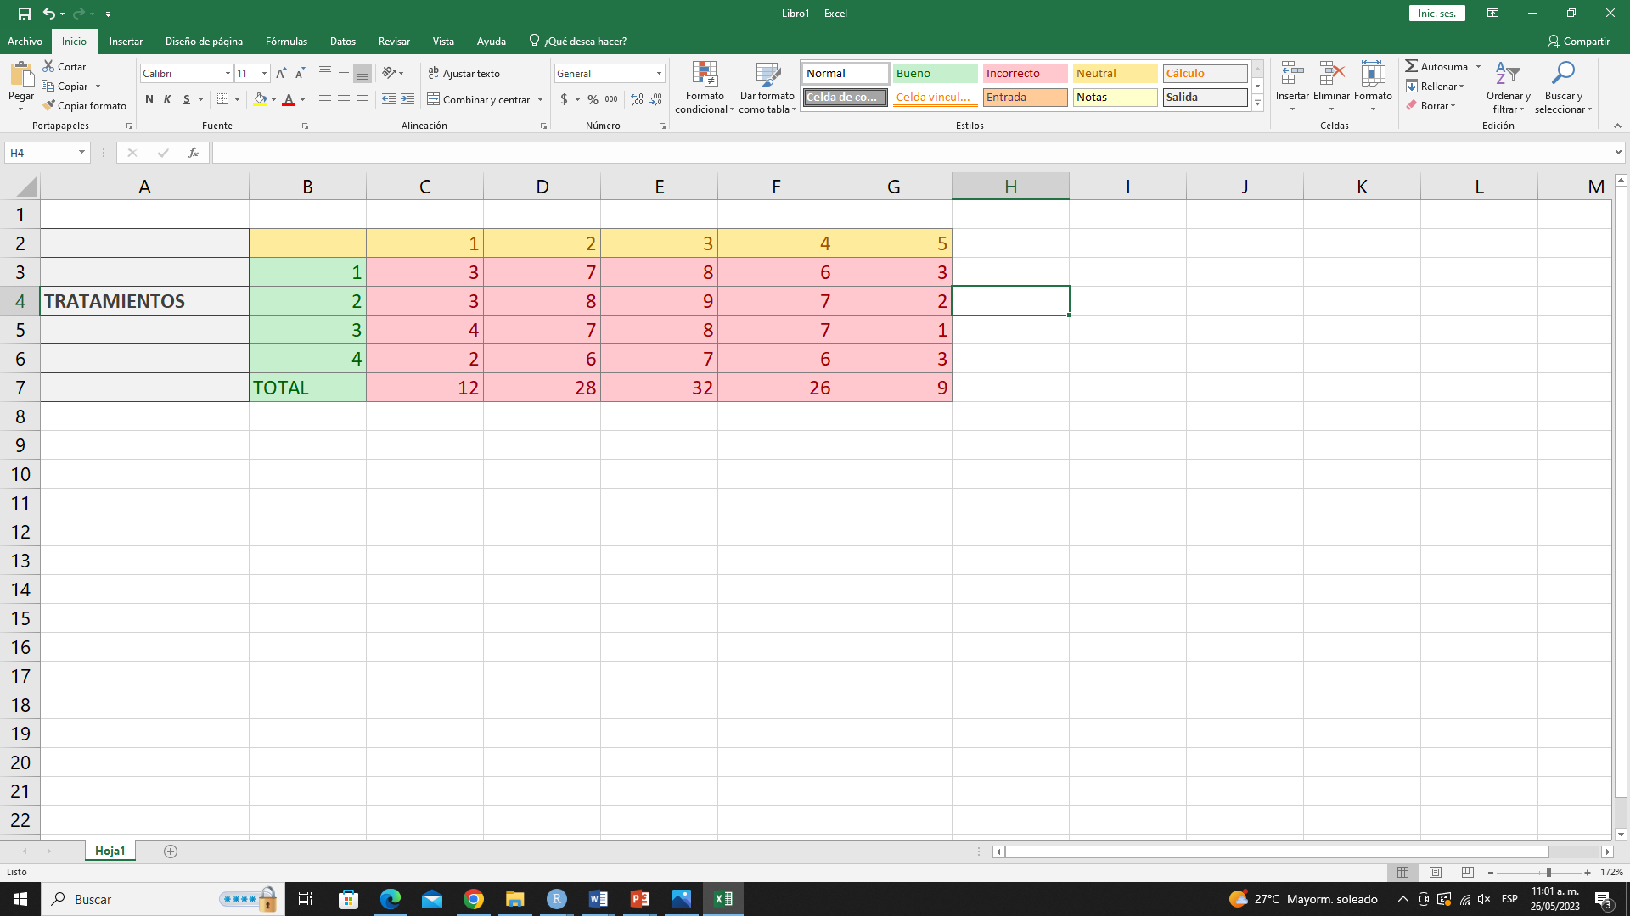

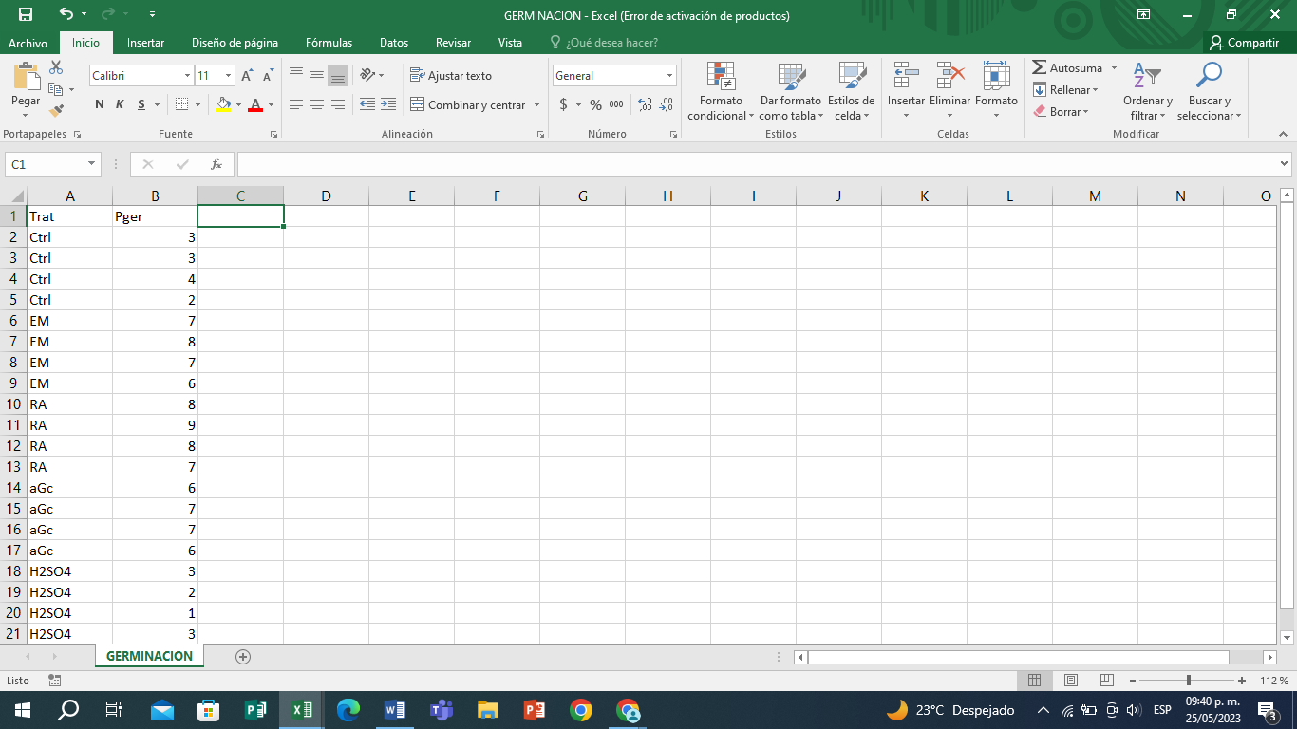

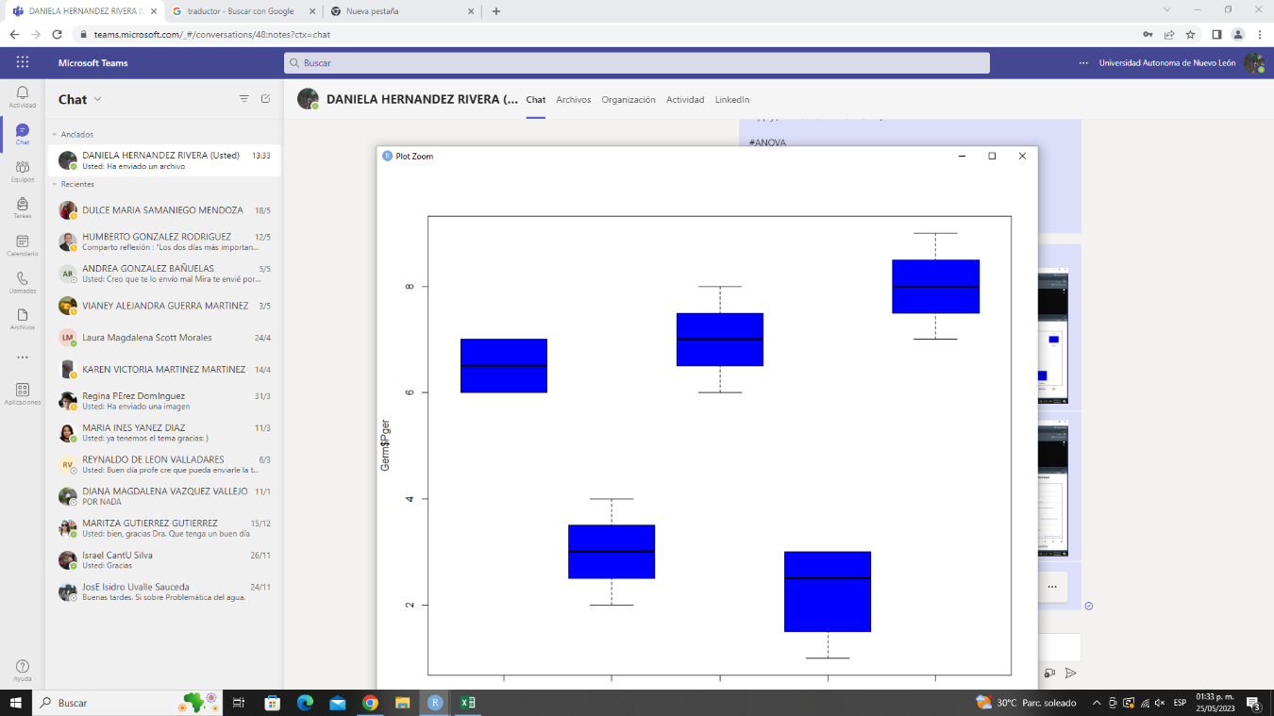

Realizamos la prueba de tukey, para conocer cuál de los tratamientos es diferente con alguna otra, luego nos aparece una tabla en donde se comparan los tratamientos entre ellos, nos aparece una tabla en donde se compara cada tratamiento con otro, el valor de p= si es menor a 0.05 si hay diferencias significativas, si es mayor que el valor entonces no hay diferencias significativas.

La escarificación con el control obtuvo una diferencia del 4% y su valor de p fue menor que 0.5 por lo que si hay diferencias estadísticas significativas.

